VII МЕЖДУНАРОДНАЯ МОЛОДЕЖНАЯ КОНФЕРЕНЦИЯ
«СОВРЕМЕННЫЕ ТЕХНИКА И ТЕХНОЛОГИИ В НАУЧНЫХ ИССЛЕДОВАНИЯХ»
25 – 26 марта 2015 г., г. Бишкек

Представление докладов
Оргкомитет принимает не более двух докладов от одного участника, в качестве устного может быть сделан только один доклад. Устный доклад представляется в виде презентации Power Point, длительность доклада не более 15 минут.
Публикация материалов
Участники могут предоставить в Оргкомитет для публикации расширенные тезисы (до 2-х страниц) или материалы докладов (до 5-ти страниц, включая рисунки и таблицы). Все материалы должны быть представлены на русском языке до 20 февраля 2015 г. по электронной почте на адреса lazareva@gdirc.ru, vorontsova@gdirc.ru прикрепленным файлом.
Публикация материалов предполагается до проведения конференции.

Оформление тезисов и материалов
- Первая позиция (сверху) – название тезисов заглавными буквами, жирным шрифтом;
Пустая строка
- Вторая позиция – фамилия и инициалы автора (авторов);
- Третья позиция – телефон, e-mail;
- Четвертая позиция – полное название организации, город, страна;
Пустая строка
- Пятая позиция – текст тезисов;
Пустая строка
- Шестая позиция – слово ЛИТЕРАТУРА (по центру);
Пустая строка
- Седьмая позиция – пронумерованный список литературы (ссылки на литературу в тексте - цифровые, в квадратных скобках в порядке цитирования).
Форматирование
- Текстовой редактор – Microsoft Word
- Формат страницы – А4
- Поля: верхнее – 2 см, нижнее – 2 см,
правое – 2 см, левое –2 см
- Шрифт – Times New Roman
- Кегль – 12
- Межстрочный интервал – одинарный
- Табуляция – 1.25 см
- Выравнивание названия, информации об авторах, слова ЛИТЕРАТУРА – по центру,
основного текста – по ширине страницы.

Рисунки предоставляются отдельными файлами в формате .tif, jpg в 2-х экземплярах – цветном (для электронной публикации на CD-дисках) и черно-белом (для печатного сборника материалов). Не допускаются: псевдографика Word, графики Excel. Рисунки нумеруются подряд. К рисункам даются необходимые текстовые пояснения, которые оформляются в виде подрисуночных подписей. Рисунки не должны выходить за границы области печати.
Важно! Каждый рисунок, диаграмма, график должны представлять собой единое целое, поддаваться масштабированию и изменению положения без нарушения целостности изображения. В статье рисунок и подрисуночная подпись должны быть сгруппированы.

Формулы в тексте нумеруются подряд. Номер формулы ставится у правого края. Желательно нумеровать лишь те формулы, на которые имеются ссылки. Для их набора следует использовать редактор формул “Equation Editor”, шрифт Times New Roman или Symbol, кегль 12; латинские буквы изображаются курсивом, греческие и русские – прямым. Все переменные должны быть набраны курсивом как в формулах, так и внутри текста.

Таблицы выравниваются по центру страницы. До и после таблицы - пустая строка. Поля таблицы не должны выходить за границы области печати. Название таблицы располагается перед таблицей слева, точка в конце названия не ставится.

Cписок иcпользованной литературы даетcя в конце статьи в разделе «Литература» по приведенным ниже образцам, в порядке цитирования. В списке литературы приводятся только опубликованные работы. Ссылка в текcте даетcя цифрами в квадратных скобках.
Список литературы оформляется без абзацного отcтупа следующим обpазом: фамилии и инициалы авторов, полное название источника, город, издательство, год издания, число страниц.
При цитировании статьи из сборника, необходимо указать фамилии и инициалы авторов, полные названия как статьи, так и сборника в целом, фамилии и инициалы его редакторов, место и год издания источника и номера страниц статьи.
Для журнальной статьи: фамилии и инициалы авторов, название статьи и журнала, год издания, том, номер, страницы.
Образцы оформления литературных источников:
ЖУРНАЛЬНАЯ СТАТЬЯ
Козырев М.С. Название статьи // Название журнала. Год. Том. Номер. Страницы (например, С. 14-27).
КНИГА
Козырев М.С. Название книги. Л.: Издательство. Год. Общее число страниц (например, 354 с).
ДИССЕРТАЦИЯ
Козырев М.С. Название. Дис. ... канд. физ.-мат. наук. Ташкент: Название института. Год. Общее число страниц (например, 354 с).
СТАТЬЯ В СБОРНИКЕ
Козырев М.С. Название статьи. Название сборника / Под ред. Иванова А.Б. М.: Год. Страницы статьи.

Убедительная просьба не пренебрегать приведенными требованиями!
Пример оформления приведен ниже.

ИССЛЕДОВАНИЕ ВОЗМУЩЕНИЙ ВНЕШНЕЙ ИОНОСФЕРЫ ЗЕМЛИ ИЗЛУЧЕНИЕМ НАГРЕВНОГО СТЕНДА HAARP

Лозбин А.Ю., Инчин П.А, Шпади М.Ю.
тел.: +7 727 3967040; e-mail: Lozbin@mail.ru
ДТОО «Институт космической техники и технологии»,
г. Алматы, Республика Казахстан

Введение. В последнее время большой интерес у ученых представляет изучение вопросов воздействия электромагнитных сигналов, генерируемых мощными наземными передатчиками на ионосферную плазму. Особый интерес вызывает генерация низкочастотных микропульсаций в ионосфере при воздействии на нее мощной модулированной волной коротковолнового диапазона. Самым мощным нагревным экспериментом в настоящее время является передатчик HAARP (High Frequency Active Auroral Research Program), который находится на Аляске близ Гаконы.
Исходные данные. К 2007 году все работы по вводу в эксплуатацию нагревного стенда HAARP были завершены и начались эксперименты по облучению ионосферы на частотах от 2.8 до 10 МГц и мощностью до 3.6 МВт (проектная мощность). Эти эксперименты проводились 3 года, и это время совпало со временем активного существования французского малого космического аппарата DEMETER, научная аппаратура которого позволила исследовать результаты воздействия нагревного стенда на ионосферу.
Французский микроспутник «DEMETER» был запущен 29 июня 2004 года с космодрома «Байконур» на ССО высотой 720 км и наклонением 98,3^{о}. Миссия «DEMETER» (Detection of Electro-Magnetic Emissions Transmitted from Earthquake Regions) посвящена исследованиям возмущений в ионосфере Земли, являющихся следствием сейсмической и вулканической активности [1]. За весь период активного существования с 2004 по 2011 год доступны ионосферные измерения параметров электромагнитного поля, плазмы и энергетических электронов.
…………………………………………………………………………………………………………………………………………………………………………………………………………………………………………………………………………………...................
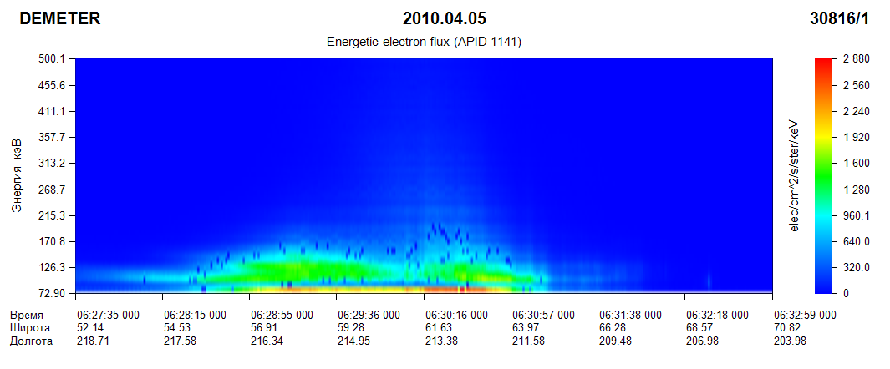
На рис. 4 представлен динамический спектр потоков высыпающихся электронов с энергиями более 70 кэВ над зоной передатчика.
Рис. 4. Динамический спектр энергетических электронов над передатчиком HAARP.

Заключение. На основании всех вышеприведенных результатов можно сформировать таблицу 1 всех наблюдаемых над передатчиком HAARP возмущений.
Из таблицы 1 видно, что в результате инжекции мощного излучения нагревного стенда HAARP в ионосферную плазму наблюдаются возмущения электромагнитного поля на спутниковой высоте 670 км через магнитную силовую трубку, опирающуюся на зону географического расположения передатчика. Принимая во внимание высокую чувствительность электрических датчиков прибора ICE, установленного на борту DEMETER, показания этого прибора являются наиболее информативными. В декамегаметровом диапазоне наблюдается снижение напряженности электрического поля, в других же диапазонах, вплоть до 3.3 МГц, отмечается повышение уровня в десятки и сотни раз. Зоны возмущения в различных диапазонах разные и составляют от 450 до 1300 км.

Таблица 1. Сводная таблица наблюдаемых аномалий над передатчиком HAARP
 | Тип измерений | Сила возмущения в максимуме | Повышение/Снижение | Размер аномалии на спутниковой высоте, км | Длительность аномалии, с
ЭМП | ВЧ (0-3.3МГц) | х16 | ↑ | 1300 | 180
ЭМП | УНЧ (40 Гц) | х300 | ↓ | 570 | 75
ЭМП | КНЧ (2500 Гц) | х200 | ↑ | 1100 | 150
ЭМП | ОНЧ (40 кГц) | х100 | ↑ | 450 | 60
Ионная и  электронная плазма | концентрация O+ | х10 | ↓ | 700 | 90
Ионная и  электронная плазма | концентрация H+ | нет | нет | нет | нет
Ионная и  электронная плазма | концентрация He+ | х8 | ↑ | 76 | 10
Ионная и  электронная плазма | температура ионов | х6 | ↑ | 350 | 45
Ионная и  электронная плазма | скорость ионов | х6 | ↓ | 350 | 45
Ионная и  электронная плазма | концентрация электронов | х12 | ↓ | 450 | 60
Ионная и  электронная плазма | концентрация ионов | х4 | ↓ | 700 | 90
Ионная и  электронная плазма | температура электронов | х2 | ↑ | 1300 | 180
Е_{е} | поток энергетич. электронов | - | ↑ | 1300 | 180

По плазменным параметрам наблюдается повышение температуры электронов и ионов в 2-6 раз и их концентрации в 4-12 раз.
Также важным результатом с точки зрения интерпретации наблюдаемых явлений является зарегистрированное увеличение интенсивности потоков энергетических частиц в возмущенной излучением стенда силовой трубке.

Литература

- T.Cussac etc. The Demeter microsatellite and ground segment. J.Planetary and Space Science, 2006, V.54, p.413-427.
- Молдабеков М.М., Инчин А.С., Шпади Ю.Р., Лозбин А.Ю. Проект создания казахстанской космической системы научного назначения / Вестник ФГУП НПО им. С.А.Лавочкина. № 2. 2010. Москва. C. 11-16.
- Лозбин А.Ю., Инчин А.С., Шпади М.Ю. Cистема комплексного анализа спутниковых и наземных данных над сейсмоопасными регионами Земли / Труды XII международной молодежной научно-практической конференции «Человек и космос». 7-9 апреля, 2010 г. Днепропетровск. Украина. C. 514.
- O. Molchanov, A. Rozhnoi, M. Solovieva, O. Akentieva, J. J. Berthelier, M. Parrot, F. Lefeuvre, P. F. Biagi, L. Castellana and M. Hayakawa. Global diagnostics of the ionospheric perturbations related to the seismic activity using the VLF radio signals collected on the DEMETER satellite.- J. Nat. Hazards and Earth Syst. Sci., 2006, V.6, p.745–753.
- Гетманцев Г.Г., Зуйков Н.А., Котик Д.С. и др. Обнаружение комбинационных частот при воздействии мощного коротковолнового излучения с ионосферной плазмой. Письма в ЖЭТФ. 1974. Т. 20. С. 229-232.

